ВИНТЫ УСТАНОВОЧНЫЕ
ГОСТ 25556-82

МЕЖГОСУДАРСТВЕННЫЙ СТАНДАРТ

МЕХАНИЧЕСКИЕ СВОЙСТВА И МЕТОДЫ

ИСПЫТАНИЙ
Издание официальное
Москва
Стандартинформ
2006

МЕЖГОСУДАРСТВЕННЫЙ

ВИНТЫ УСТАНОВОЧНЫЕ
СТАНДАРТ
ГОСТ
25556—82

Механические свойства и методы испытаний
Set screws
Mechanical properties and test methods
МКС 21.060.10

Постановлением Государственного комитета СССР по стандартам от 28 декабря 1982 г. № 5171 дата вве-
дения установлена

01.01.85
Настоящий стандарт распространяется на установочные винты и на аналогичные крепежные из-
делия из углеродистой или легированной стали с номинальным диаметром резьбы от 1,0 до 39 мм, не
работающие на растяжение.
Настоящий стандарт не распространяется на установочные винты и аналогичные крепежные из-
делия, к которым предъявляются специальные требования на свариваемость, коррозионную стой-
кость, способность выдерживать температуры выше плюс 300°С (или плюс 250°С для автоматной
стали) и ниже минус 50°С.
(Измененная редакция, Изм. № 1).
- МЕХАНИЧЕСКИЕ СВОЙСТВА
  - По механическим свойствам установочные винты подразделяют на классы прочности, ука-
занные в табл. 1.
Таблица 1
Класс прочности винта | 14Н | 22Н | ЗЗН | 45Н
Твердость по Виккерсу,  HV, не менее | 140 | 220 | 330 | 450
Примечание. Обозначение классов прочности состоит из минимального значения твердости по Виккер-
су, деленного на 10, и буквы Н — условного обозначения твердости.

  - Установочные винты должны изготовляться из углеродистой стали, соответствующей тре-
бованиям, указанным в табл. 2.
Таблица 2
Класс прочности  винта | Термическая обработка винта | Соде] |  | эжание в %
 |  | Углерод |  | Фосфор, не более | Сера, не более
 |  | не более | не менее
14Н | — | 0,50 | — | 0,11 | 0,15
22Н | Закалка и отпуск | 0,50 | — | 0,05 | 0,05
ЗЗН | То же | 0,50 | — | 0,05 | 0,05
45Н | » | 0,50 | 0,19 | 0,05 | 0,05

Для винтов класса прочности 14Н допускается применение автоматной стали с содержанием
свинца не более 0,35% , фосфора не более 0,11%, серы не более 0,34%.
Для винтов с квадратной головкой класса прочности 14Н допускается цементация.
Для винтов класса прочности 22Н, ЗЗН и 45Н допускается применение стали с максимальным
содержанием свинца 0,35% .
Для винтов класса прочности 22Н, ЗЗН, 45Н допускается применение стали с содержанием од-
ного или более легирующих элементов, таких как хром, никель, молибден, ванадий или бор.
Для винтов класса прочности 45Н допускается применять другой материал при условии удовле-
творительного результата испытаний винтов на кручение по п. 2.3.
(Измененная редакция, Изм. № 1).
  - Механические свойства винтов, при нормальной температуре, должны соответствовать ука-
занным в табл. 3.
Для винтов класса прочности 22Н допускается превышение верхнего предела твердости на 10%.
Таблица 3
Параметр | Значение параметра для винтов класса прочности
 | 14Н |  | 22Н | ЗЗН | 45Н
Твердость по:  Виккерсу HV | От 140 до 290 |  | От 220 до 300 | От 330 до 440 | От 450 до 560
Бринеллю НВ  Роквеллу: | От 133 до 276 |  | От 209 до 285 | От 314 до 418 | —
HRB | От 75 до 105 |  | Не менее 95 | — | —
НЯС_{Э} | — |  | Не более 30 | От 33 до 44 | От 45 до 53
Высота необезуглеро-  женной зоны резьбы, мм, |  |  | -h | -h* | -h*
не менее |  |  | 2 | 5 | 4
Глубина полного обезуг-  лероживания резьбы, мм,  не более | — |  | 0,015 | 0,015 | **

Таблица 4
мм
Шаг резьбы | Высота профиля резьбы | Значение высоты необезуглероженной зоны резьбы, не менее,  при классе прочности винтов
 |  | 22Н | ззн | 45Н
0,5 | 0,307 | 0,154 | 0,205 | 0,230
0,6 | 0,368 | 0,184 | 0,245 | 0,276
0,7 | 0,429 | 0,215 | 0,286 | 0,322
0,8 | 0,491 | 0,245 | 0,327 | 0,368
1 | 0,613 | 0,307 | 0,409 | 0,460
1,25 | 0,767 | 0,384 | 0,511 | 0,575
1,5 | 0,920 | 0,460 | 0,613 | 0,690
1,75 | 1,074 | 0,537 | 0,716 | 0,806
2 | 1,227 | 0,614 | 0,818 | 0,920
2,5 | 1,534 | 0,767 | 1,023 | 1,151
3 | 1,840 | 0,920 | 1,227 | 1,380
3,5 | 2,147 | 1,074 | 1,431 | 1,610
4 | 2,454 | 1,227 | 1,636 | 1,841

- Испытание на кручение установочных винтов с шестигранным углублением под ключ клас-
са прочности 45Н должно проводиться согласно приведенной схеме.
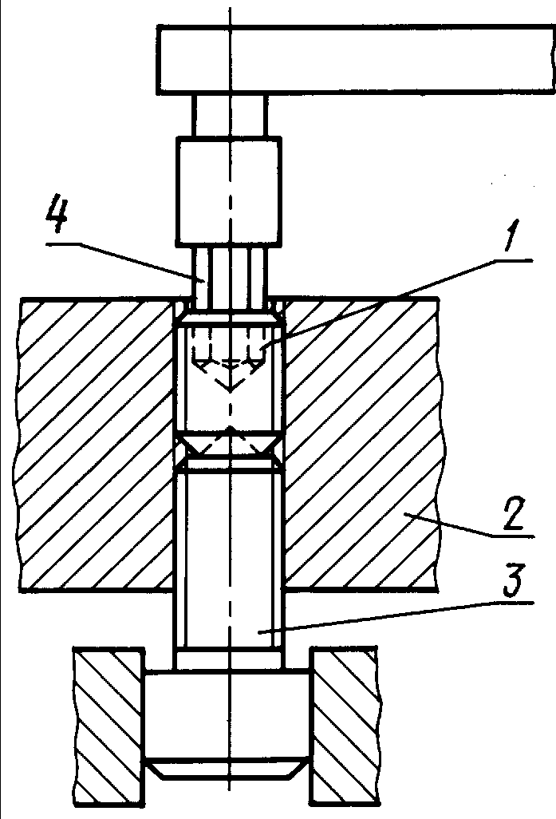

Для испытания на кручение установочный винт 1 ввинчивают в резьбовое отверстие (допуск
резьбы — 5Н) контрольной плиты 2 до упора в винт 3, ввинченный с другой стороны плиты, при
этом верхняя поверхность испытуемого винта должна быть утоплена в контрольной плите.
Твердость контрольной плиты — не менее HRC₃ 50, твердость винта 3 — HV450...570.
Для приложения к испытуемому винту крутящего момента используется шестигранная вставка
4, имеющая допуск на размер S под ключ h9, диаметр описанной окружности е > 1.135^ и твердость
HRC₃ 55...60.
Вставка должна входить в шестигранное углубление испытуемого винта на полную его глубину.
Винты должны выдерживать крутящий момент, величины которого указаны в табл. 5.
Таблица 5
Размеры мм
Номинальный  диаметр резьбы | Длина испытуемого винта, не менее |  |  |  | Крутящий  момент, Н-м
 | С плоским концом | с засверленным  концом | с коническим  концом | с цилиндрическим  концом
3 | 4 | 4 | 5 | 5 | 0,9
4 | 5 | 5 | 6 | 6 | 2,5
5 | 5 | 6 | 8 | 8 | 5
6 | 8 | 8 | 8 | 8 | 8,5
8 | 8 | 10 | 10 | 10 | 20
10 | 10 | 12 | 12 | 12 | 40
12 | 16 | 16 | 16 | 16 | 65
16 | 20 | 20 | 20 | 20 | 160
20 | 20 | 25 | 25 | 25 | 310
24 | 25 | 30 | 30 | 30 | 520
После испытаний на винтах не должно быть трещин, выкрашиваний и других повреждений.

ПРИЛОЖЕНИЕ
Рекомендуемое
Марки сталей, применяемых для изготовления установочных винтов
Класс прочности | Марка стали | Номер стандарта
14Н | 10,20, 30,35,45 | ГОСТ 1050  ГОСТ 10702
22Н | 35,45, 35Х, 38ХА | ГОСТ 1050  ГОСТ 10702
ЗЗН | 35,45,40ХН2МА | ГОСТ 1050  ГОСТ 10702
45Н | 45,40Х, 45Х, 35Х, 38ХА, 40ХН, | ГОСТ 10702
 | 40ХН2МА | ГОСТ 4543
ПРИЛОЖЕНИЕ. (Введено дополнительно, Изм. № 1),

ИНФОРМАЦИОННЫЕ ДАННЫЕ
- РАЗРАБОТАН Н ВНЕСЕН Министерством станкостроительной и инструментальной про-
мышленности
- УТВЕРЖДЕН И ВВЕДЕН В ДЕЙСТВИЕ Постановлением Государственного комитета СССР
по стандартам от 28.12.82 № 5171
- Стандарт полностью соответствует СТ СЭВ 3679—82
- Стандарт полностью соответствует международному стандарту ИСО 898-5—1980
- ВВЕДЕН ВПЕРВЫЕ
- ССЫЛОЧНЫЕ НОРМАТИВНО-ТЕХНИЧЕСКИЕ ДОКУМЕНТЫ
Обозначение НТД, на который дана ссылка | Номер пункта, приложение
ГОСТ 8.064—94 | 2.1
ГОСТ 1050—88 | Приложение
ГОСТ 1759.0—87 | 2.2
ГОСТ 1759.1—82 | 2.2
ГОСТ 1759.2—82 | 2.2
ГОСТ 1759.4—87 | 2.2
ГОСТ 2999—75 | 2.1
ГОСТ 4543—71 | Приложение
ГОСТ 9012—59 | 2.1
ГОСТ 9013—59 | 2.1
ГОСТ 10702—78 | Приложение
7. ИЗД АНИЕ с Изменением № 1, утвержденным в августе 1987 г. (НУС 12—87)

h — высота профиля резьбы винта.
Для винтов класса прочности 45Н полное обезуглероживание не допускается. - Марки сталей, применяемых для изготовления установочных винтов, приведены в прило- жении. (Введен дополнительно, Изм. № 1). - МЕТОДЫ ИСПЫТАНИЙ - Твердость установочных винтов следует измерять на торце винта, как можно ближе к цен- тру. Твердость винтов с засверленным концом измеряют на кольцевой поверхности торца. При превышении максимального значения твердости проводят повторное измерение твердости на поперечном сечении винта на расстоянии 0,5 мм от его торца. В спорных случаях решающим является измерение твердости по Виккерсу. Допускается вместо контроля твердости винтов с классом прочности 14Н контролировать твер- дость исходного материала. Твердость винтов следует измерять: по Виккерсу — по ГОСТ 2999; по Бринеллю — по ГОСТ 9012; по Роквеллу — по ГОСТ 9013 и ГОСТ 8.064. - Глубину обезуглероженного слоя следует измерять методом микроскопического исследова- ния по ГОСТ 1759.0, ГОСТ 1759.1, ГОСТ 1759.2, ГОСТ 1759.4. Значения глубины полного обезуглероживания должны соответствовать указанным в табл. 3, значения высоты необезуглероженной зоны резьбы — указанным в табл. 3 или 4.

